Peningkatan Mutu Usaha Telur Asin Melalui Digital Marketing Dan Penggunaan Sistem Informasi Akuntansi

Ardian Danu Saputra, Intan Dwi Lestari, Anisa Naeni Ramadhani, Endang Purwanti
Sekolah Tinggi Ilmu Ekonomi AMA Salatiga
e-mail: 2020105026@student.stieama.ac.id

ABSTRAC
Salted eggs are a food that has abundant nutritional content and is easily digested by people of all ages. This is because the shell of salted eggs from duck eggs is thicker than that of chicken eggs. Mrs. Rumiyati, whose address is Dampyak Hamlet, Kadirejo Village, Pabelan District, is an entrepreneur making salted eggs who has been in business for 8 years. Problems encountered in Mrs. Rumiyati's salted egg business include not having a proper product identity or packaging, limitations in sales that are still carried out traditionally, and a lack of experience with accounting information systems. Therefore, through this Community Empowerment Practical Lecture activity, training and outreach will be provided in stages. Based on the problems that have been identified, several programs will be implemented, starting with providing more attractive salted egg packaging and making salted egg stickers that are able to provide product information, then providing training in utilizing digital marketing via social media via Facebook to market products more widely, as well as outreach. use of a simple accounting information system that includes recording cash inflows and cash outflows in one production period.
Keywords: Salted Egg; Digital Marketing; Accounting Information System
Abstrak
Telur Asin adalah salah satu makanan yang memiliki kandungan gizi yang melimpah serta mudah dicerna oleh berbagai kalangan usia, hal ini dikarenakan cangkang telur asin yang berasal dari telur bebek lebih tebal dari pada telur ayam. Ibu Rumiyati yang beralamat di Dusun Dampyak Desa Kadirejo Kecamatan Pabelan merupakan seorang pengusaha pembuat telur asin yang sudah menjalani usahanya selama 8 tahun. Permasalahan yang ditemui pada usaha telur asin milik Ibu Rumiyati diantaranya belum memiliki identitas produk maupun kemasan yang layak, keterbatasan dalam penjualan yang masih dilakukan secara tradisional, serta kurangnya pengalaman tentang sistem informasi akuntansi. Oleh karena itu melalui kegiatan Kuliah Praktek Pemberdayaan Masyarakat ini akan diberikan pelatihan dan sosialisasi secara bertahap. Berdasarkan permasalahan yang telah diidentifikasi maka akan dilaksanakan beberapa program mulai dari pemberian kemasan telur asin yang lebih menarik serta pembuatan stiker telur asin yang mampu memberikan informasi produk, kemudian diberikan pelatihan dalam memanfaatkan digital marketing melalui media sosial facebook untuk memasarkan produk secara lebih luas, serta sosialisasi penggunaan sistem informasi akuntansi sederhana yang mencangkup pencatatan aliran kas masuk dan kas keluar dalam satu periode produksi.

Kata kunci: Telur Asin; Digital Marketing; Sistem Informasi Akuntansi

- PENDAHULUAN
Kecamatan Pabelan merupakan sebuah wilayah yang memiliki potensi usaha mikro, kecil, dan menengah yang bisa dimaksimalkan, terutama di Desa Kadirejo. Pada kegiatan Kuliah Praktek Pemberdayaan Masyarakat (KPPM) ini, yang menjadi mitra adalah Ibu Rumiyati selaku pemilik usaha telur asin dengan nama Telur Asin Arumi.Menurut Margono (2000), telur itik mempunyai cangkang yang relatif lebih tebal dan rasa telur asin yang lebih enak dan lebih disukai dibandingkan dengan jenis telur yang lain, sehingga secara ekonomis lebih menguntungkan. Telur asin juga memiliki kandungan gizi yang tidak kalah dari telur ayam serta dapat dikonsumsi oleh berbagai kalangan usia.
Ibu Rumiyati sudah menekuni usaha pembuatan telur asin selama kurang lebih 8 tahun. Dalam periode tersebut sudah banyak konsumen yang puas dengan hasil telur yang dihasilkan, karena bukan hanya dijual pada konsumen biasa, namun produk telur asin buatan Ibu Rumiyati sudah biasa dipesan oleh beberapa Hotel di Kota Salatiga.Bahan baku yang diperoleh berasal dari para pengepul maupun peternal bebek di sekitar Desa Kadirejo, sedangkan untuk media perendaman telur asin terbuat dari campuran antara abu bekas kayu bakar dan garam kasar / krosok. Proses pembuatan telur asin milik Ibu Rumiyati masih menggunakan teknik-teknik tradisional. Dalam prosesnya saat membeli telur asin dari pengepul maupun peternak bebek, Ibu Rumiyati harus mengecek keadaan telur. Telur yang sesuai untuk membuat telur asin tidak boleh lebih dari 3 hari masa pengeraman di dalam kandang. Setelah memilih telur asin yang sesuai dengan kriteria tersebut telur kemudian di cuci pada air yang sudah dicampur asam sitrat. Setelah itu pada tahap pembuatan media perendaman dibutuhkan bahan baku yaitu abu bekas kayu bakar serta garam kasar dengan perbandingan 2:1 (setiap 2 kilogram abu ditambah dengan 1 kilogram garam). Kemudian telur dimasukkan dalam ember yang sudah di isi media perendaman tersebut dan disimpan selama 14 hari. Setelah 14 hari telur asin diambil dari dalam ember, dicuci untuk kemudian di kukus hingga matang selama 2 jam.
Teknik pembuatan telur asin dengan cara dikukus memiliki beberapa keunggulan antara lain telur memiliki tingkat kadar air yang rendah, kandungan gizi dan vitamin yang terdapat didalam telur tetap terjaga, serta daya tahan telur yang mampu mencapai 10 hari tanpa disimpan didalam lemari pendingin. Berdasarkan pengamatan yang sudah dilakukan terdapat beberapa permasalahan yang dihadapi oleh Ibu Rumiyati antara lain :
- Tidak adanya kemasan karena Ibu Rumiyati hanya menggunakan egg tray yang berbahan dasar karton, sehingga keamanannya kurang terjamin.
- Tidak adanya label yang membuat produk telur asin milik Ibu Rumiyati sulit dikenali oleh konsumen.
- Ibu Rumiyati tidak pernah melakukan pencatatan hasil penjualan, sehingga tingkat keuntungan maupun kerugian tidak bisa dilihat secara pasti. Dari hasil perhitungan bahwa biaya bahan baku pembuatan telur asin mencapai Rp. 2.800/butir, dimana harga jualnya hanya Rp. 3000/butir.
- Telur asin masih dijual dipasar tradisional maupun pada konsumen – konsumen yang sudah menjadi langganan usaha.
Dari permasalahan – permasalahan yang telah di identifikasi, maka inovasi yang kami tawarkan pada usaha telur asin milik Ibu Rumiyati antara lain :
- Pemberian kemasan telur asin yang lebih menarik dan memiliki daya tahan lebih tinggi sehingga mampu menarik minat para konsumen serta menambah nilai jual. Kemasan telur asin bisa dibeli secara online di marketplace.
- Pemberian bantuan desain stiker yang unik tetapi tetap memberikan informasi penting mengenai produk telur asin milik Ibu Rumiyati.
- Pelatihan pembuatan pencatatan keuangan sederhana melalui aplikasi Buku Kas. Aplikasi ini tersedia di playstore dan hasil dari setiap pencatatan terformat dalam pdf.
- Sosialisasi terhadap harga pokok penjualan telur asin untuk memaksimalkan keuntungan yang diperoleh.
- Pelatihan dan sosialisasi penggunaan digital marketing melalui Facebook yang akan membantu memperluas area pemasaran.

- METODE PENGABDIAN
Metode pelaksanaan pelatihan diterapkan dalam proses belajar bersama dengan mitra untuk meningkatkan pemahaman dan keterampilan. Pelaksanaan KPPM ini dibagi menjadi beberapa tahapan yaitu antara lain :
  - Survey lokasi
Pelaksanaan KPPM diawali dengan survey lokasi dan mendatangi secara langsung tempat usaha mitra pengolahan telur asin milik Ibu Rumiyati yang beralamat di Dusun Dampyak, Desa Kadirejo, Kecamatan Pabelan. Survey ini dilakukan dalam rangka observasi serta mengidentifikasi permasalahan yang dialami oleh mitra usaha telur asin.
Pada pertemuan ini juga disampaikan informasi mengenai latar belakang usaha serta pembagian waktu bagi mahasiswa untuk bisa menjalankan programnya bersama mitra.
  - Pelatihan Pembuatan Telur Asin
Kegiatan pembuatan telur asin milik Ibu Rumiyati dilakukan setiap hari minggu, semua mahasiswa hadir dalam kegiatan ini yang dimulai pukul 13.00 WIB dan dilakukan dengan sangat antusias. Dalam sekali produksi Ibu Rumiyati harus memesan sebanyak 300 butir telur yang didapat dari peternak bebek langganannya, telur yang didapat harus dalam keadaan sehat dan bagus yaitu tidak boleh lebih dari 3 hari setelah masa pengeraman.
Pembuatan telur asin dimulai dengan merendam telur bebek selama 15 menit didalam air yang sudah dicampur dengan asam sitrat, lalu dibersihkan dengan air mengalir. Kemudian telur direndam pada abu bekas pembakaran kayu yang sudah disaring dan dibersihkan, serta garam krosok/kasar dengan takaran untuk 300 butir telur yaitu 2:1 (setiap 2 kilogram abu harus ditambah 1 kilogram garam krosok/kasar). Setelah telur dilumuri adonan abu dan garam kemudian ditata sedemikian rupa didalam ember dan perendaman memakan waktu 14 hari. Setelah menunggu 14 hari, telur harus dicuci dengan bersih dengan air mengalir dan digosok. Kemudian telur di kukus didalam panci dengan kayu sebagai bahan bakarnya, pengukusan dilakukan selama 2 jam dengan api sedang.
  - Bantuan Pembuatan Desain Stiker
Pembuatan desain stiker dibantu oleh mahasiswi Meilina Puspitawati dari program studi manajemen. Desain stiker yang dihasilkan harus menarik, mudah dibaca namun tetap memberikan informasi mengenai produk telur asin milik Ibu Rumiyati.
  - Pelatihan dan Sosialisasi Sistem Digital Marketing
Pelatihan dan sosialisasi digital marketing dibantu oleh mahasiswi Meilina Puspitawati dari program studi manajemen. Pelatihan digital merketing diberikan kepada Ibu Rumiyati agar dapat memasarkan produk telur asin dan menjualnya kepada konsumen yang lebih luas, media yang digunakan yaitu melalui Facebook.
  - Pelatihan dan Sosialisasi Penggunaan Sistem Informasi Akuntansi
Pelatihan dan sosialisasi penggunaan sistem informasi akuntansi sederhana disampaikan oleh mahasiswi Difa Sari Astantri Fadhilah dari program studi akuntansi. Sosialisasi ini membantu Ibu Rumiyati dalam mencatat pemasukan dan pengeluaran yang telah dilakukan. Sehingga dengan sosialisasi ini diharapkan mampu mengetahui tingkat keuntungan maupun kerugian usaha telur asin.

- PEMBAHASAN
Kegiatan Kuliah Praktek Pemberdayaan Masyarakat (KPPM) di mitra usaha telur asin mengangkat tema “Peningkatan Mutu Usaha Telur Asin Melalui Digital Marketing dan Penggunaan Informasi Akuntansi”. Kegiatan ini dilaksanakan selama bulan Januari hingga Februari 2024, bertempat di usaha telur asin milik Ibu Rumiyati di Dusun Dampyak, Desa Kadirejo Kecamatan Pabelan. Kegiatan pemberdayaan ini dilaksanakan sebagai upaya mahasiswa dalam menerapkan ilmu dan teori selama di jenjang pendidikan sekaligus belajar cara mengolah telur asin agar memiliki daya tahan yang lebih baik, inovasi produk dengan memberikan label stiker, pengenalan digital marketing serta penggunaan sistem informasi akuntansi sederhana.

  - Pelatihan Pembuatan Telur Asin”

Dalam pembuatan telur asin terdapat beberapa bahan pendukung seperti garam, air, serta abu bekas kayu bakar. Proses pembuatan telur asin tergolong mudah dilakukan, karena memakan waktu yang relatif singkat. Proses pembuatan telur asin yang banyak dijumpai di pasar tradisional maupun modern adalah telur asin yang dibuat dengan teknik rebus. Teknik ini banyak dipilih karena telur hanya tinggal dimasukkan kedalam air yang telah dicampur dengan garam, akan tetapi menurut Ibu Rumiyati yang telah mempraktekkan teknik tersebut pada saat awal usaha menjelaskan bahwa telur asin yang diolah dengan teknik rebus memiliki sejumlah kekurangan antara lain membuat kadar air didalam telur asin sangat tinggi, dimana hal ini akan berdampak pada kandungan gizi yang menurun serta membuat telur mudah busuk dalam waktu kurang dari satu minggu.

Ibu Rumiyati juga menggunakan abu bekas kayu bakar sebagai media perendaman menggantikan air biasa. Hal ini juga akan membantu mengurangi tingkat kadar air pada telur asin sekaligus meminimalisir biaya penggunaan air rumah. Dengan teknik pengukusan telur asin hasil produksi Ibu Rumiyati dapat bertahan selama 10 hari walaupun disimpan diluar lemari pendingin, sehingga dengan waktu kadaluwarsa yang cukup lama membuat tingkat kerugian dapat ditekan.

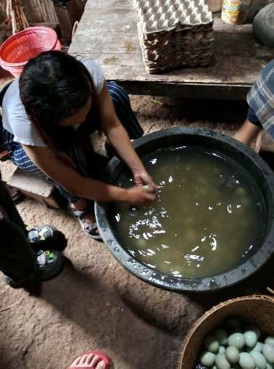

Gambar 1. Proses Penggosokan Telur

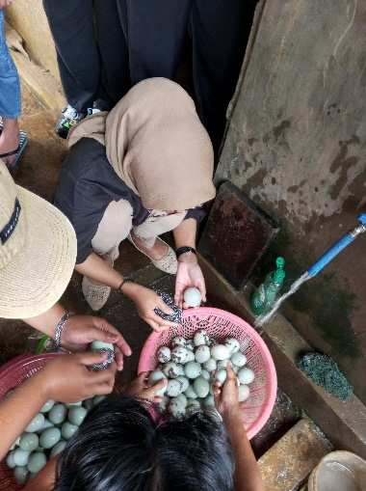

Gambar 2. Proses Pencucian Telur

Proses pembuatan telur asin kukus diawali dengan proses penggosokan telur menggunakan stainless, air yang digunakan untuk menggosokan juga telah ditambahkan dengan asam sitrat, senyawa ini akan membantu mengangkat kotoran yang menempel pada cangkang telur dengan lebih optimal dari pada menggunakan air biasa. Setelah telur digosok didalam air yang telah dicampur dengan asam sitrat, telur harus dicuci kembali dengan air mengalir. Tahap ini harus dilakukan dengan teliti dan cermat karena selain untuk menghilangkan sisa-sisa asam sitrat, juga akan menentukan tingkat kebersihan telur sampai akhir proses pembuatan nanti.

Proses selanjutnya adalah pembuatan media perendaman dengan bahan campuran abu bekas kayu bakar yang telah disaring, garam kasar/krosok, dan air dengan perbandingan antara abu dengan garam kasar yaitu 2:1 (setiap 2 kilogram abu harus dicampur dengan 1 kilogram garam kasar). Ketika mencampurkan abu dengan garam kasar, air harus di masukkan secara perlahan hingga media perendaman memiliki tingkat kekentalan yang sesuai, hal ini dimaksudkan agar media perendaman dapat masuk ke celah - celah telur yang sudah ditata sedemikian rupa di dalam ember yang telah dipersiapkan.

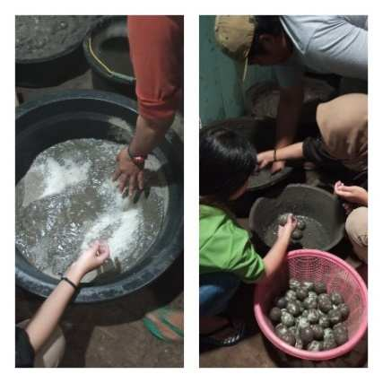

Gambar 3. Pembuatan Media Perendaman

Perendaman dilakukan selama 14 hari, hal ini bertujuan agar garam bisa meresap secara maksimal kedalam telur. Setelah masa tunggu perendaman sudah mencapai 14 hari maka telur siap memasuki proses selanjutnya. Telur diambil dari ember secara perlahan agar tidak pecah maupun retak, kemudian telur harus dicuci dengan air mengalir dengan cermat agar sisa - sisa media perendaman hilang sepenuhnya. Tahap berikutnya adalah pengukusan, waktu yang diperlukan untuk mengukus telur asin baik dalam jumlah besar maupun kecil adalah 2 jam. Rentang waktu ini sudah tepat agar telur tidak pecah dan kandungan gizinya tidak hilang. Terakhir sebelum dikemas, telur asin dicelupkan kedalam larutan air yang telah dicampur dengan tawas, hal ini dimaksudkan agar saat nantinya saat telur dijual tidak akan mudah kotor karena telah dilapisi oleh larutan tawas pada cangkang telurnya.

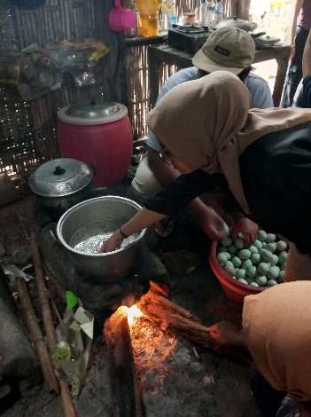

Gambar 4. Proses Pengukusan Telur

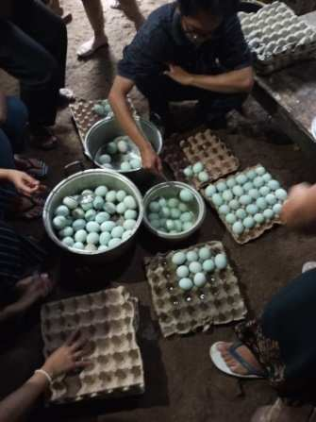

Gambar 5. Proses Pencelupan Telur pada Larutan Air Tawas

  - Pembuatan Desain Stiker dan Kemasan Telur Asin
Kemasan pada sebuah produk memiliki maksud utama yaitu untuk memberikan informasi kepada konsumen serta meningkatkan daya tarik. Selain memberikan informasi tentang produk serta meningkatkan daya tarik, dengan kemasan yang menarik juga akan menambah omset penjualan. Kemasan telur asin yang diberikan, berbahan dasar plastik mika sehingga telur bisa dikemas dengan lebih rapi dan menarik. Selain menggunakan kemasan dari plastik mika, penggunaan stiker yang ditempel pada cangkang telur dapat menjadi pembeda dari produk telur asin pesaing yang ada dipasaran.
“Penempelan stiker dilakukan setelah telur matang dari proses pengukusan dan sudah dalam keadaan dingin. Penggunaan stiker ini merupakan inovasi, karena para pesaing masih menggunakan teknik stampel yang menurut Ibu Rumiyati, teknik tersebut justru akan membuat telur terlihat kotor. Pada program ini dilakukan diskusi dengan Ibu Rumiyati dalam mendesain stiker yang sesuai keinginan dengan tetap memberikan informasi tentang produk telur asin miliknya.

Gambar 6. Kemasan Telur Asin Arumi

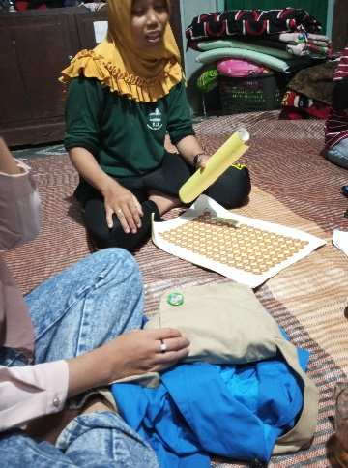
Gambar 7. Sosialisasi Desain Stiker Telur Asin

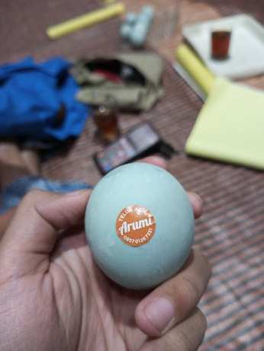
Gambar 8. Stiker Telur Asin Arumi

  - Pelatihan dan Sosialisasi Sistem Digital Marketing
Pemasaran merupakan tahap krusial dalam pengelolaan sebuah usaha terutama UMKM. Usaha telur asin milik Ibu Rumiyati masih mengandalkan pemasaran secara langsung kepada konsumen yang telah menjadi langganannya, sehingga jika cara ini terus dilakukan maka akan sulit menjangkau konsumen baru. Inovasi yang ditawarkan yaitu memanfaatkan media sosial sebagai sarana penjualan produk telur asin. Dengan penggunaan media sosial, diharapkan mampu menjangkau konsumen baru serta memperluas area pemasaran.
Mitra yang telah memiliki akun Facebook, diberikan sosialisasi untuk memanfaatkan media sosial tersebut sebagai sarana pemasaran dengan lebih maksimal. Akun milik Ibu Rumiyati kemudian di masukkan kedalam berbagai grup khusus jual beli serta grup khusus kuliner yang viral di Kota Salatiga dan sekitarnya. Dalam sosialisasinya terdapat beberapa hal penting dimana pada saat menjalankan kegiatan pemasaran melalui Facebook, Ibu Rumiyati harus terus mengupdate ketersediaan maupun harga jual produk telur asin secara berjangka, rutin mengambil gambar dan video terkait produk telur asinnya, sehingga para pengguna media sosial akan tertarik untuk membeli produk telur asin milik Ibu Rumiyati.

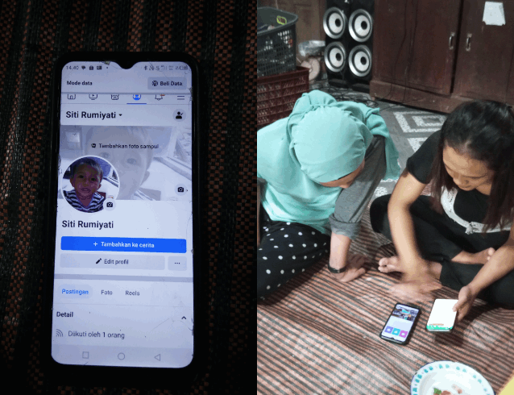
Gambar 9. Sosialisasi Pemanfaatan Digital Marketing

  - d. Pelatihan dan Sosialisasi Penggunaan Sistem Informasi Akuntansi”
Penggunaan sistem informasi akuntansi perlu dilatih kepada mitra agar mampu mengelola keuangan dengan lebih baik. Mitra diberi sosialisasi terkait pembuatan pencatatan sederhana yang mencangkup pemasukan dan pengeluaran dalam periode satu bulan produksi.”Di era modernisasi mitra diberi pelatihan dalam membuat pencatatan secara digital melalui aplikasi Buku Kas yang bisa diunduh di playstore, dengan pencatatan berbasis android maka mitra dapat mencatat transaksi kapanpun dan dimanapun tanpa harus membawa buku catatan. Setiap pemasukan maupun pengeluaran dapat dengan mudah diinput dan mitra bisa mengunduh laporan kas yang otomatis sudah terformat pdf.
Selain itu mitra juga diberikan sosialisasi terkait perhitungan HPP (Harga Pokok Produksi) untuk mengetahui tingkat laba dengan harga jual telur asin. Dari hasil perhitungan ditetapkan biaya produksi mencapai Rp. 2800/biji dengan harga jual hanya Rp. 3000/biji, sehingga tingkat keuntungan yang didapat dari penjualan telur masih sangat sedikit. Maka dari itu mitra diberikan saran untuk menaikkan harga jual telur asin menjadi Rp. 3.500/biji dan jika dihitung kembali dengan satu kali produksi sebanyak 300 butir, maka dengan harga tersebut omset yang didapat adalah Rp. 1.050.000,- sehingga keuntungan yang didapat mencapaibRp. 210.000,-. Hal ini secara perlahan akan berdampak baik pada kelangsungan usaha telur asin milik Ibu Rumiyati.”

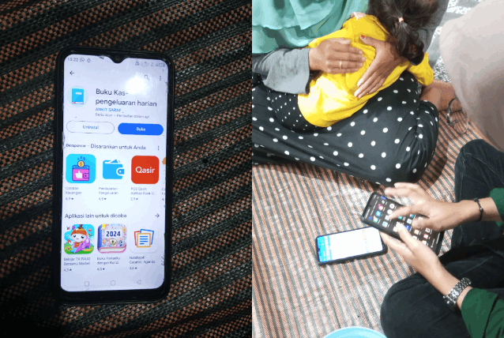
Gambar 10. Sosialisasi Penggunaan Sistem Informasi Akuntansi

- SIMPULAN
Kegiatan Kuliah Praktek Pemberdayaan Masyarakat (KPPM) pada usaha telur asin Arumi milik Ibu Rumiyati telah dilaksanakan selama satu bulan dengan 3 kali pertemuan. Pertemuan pertama dengan kegiatan pengenalan mahasiswa pada proses pembuatan telur asin kukus serta media perendaman menggunakan abu bekas kayu bakar serta garam kasar. Pertemuan kedua di isi dengan proses mendesain stiker dan memesan kemasan telur asin melalui marketplace, bersama mitra desain dibuat sesuai keinginan dengan tetap memberikan informasi penting mengenai produk telur asin milik Ibu Rumiyati. Pertemuan ketiga yaitu pelatihan penggunaan media sosial Facebook serta sosialisasi terkait sistem informasi akuntansi dalam pencatatan kas keluar maupun kas masuk.
Berdasarkan program dan inovasi yang ditawarkan seperti Sosialisasi pembuatan telur asin dengan teknik kukus diharapkan mampu memperpanjang umur konsumsi telur asin, selain itu pemberian kemasan dan stiker khusus telur asin ditujukan agar produk telur asin milik Ibu Rumiyati lebih menarik, mudah dikenali serta menambah nilai jual. Pelatihan mengenai digital marketing melalui facebook juga diharapkan akan berdampak pada area penjualan telur asin yang semakin luas dengan menjangkau konsumen – konsumen baru serta pelatihan sistem informasi akuntansi yang akan membantu pengelolaan keuangan secara lebih sistematis.

- SARAN
- Perlunya sosialisasi terkait pentingnya digital marketing terhadap pelaku UMKM oleh dinas – dinas terkait.
- Perlunya sosialisasi dan pelatihan terhadap pemanfaatan sistem informasi akuntansi keuangan oleh dinas terkait maupun perguruan tinggi.
- Tim pengabdian akan memberikan pelatihan – pelatihan mengenai digital marketing dan pemanfaatan informasi akuntansi keuangan secara baik, benar serta berkelanjutan.

UCAPAN TERIMA KASIH
Dalam pelaksanaan Kuliah Praktek Pemberdayaan Masyarakat (KPPM) ini, kami banyak mendapat arahan dan bimbingan dari berbagai pihak khususnya dosen pembimbing kami yaitu Dra. Endang Purwanti, MM. Dengan ini kami menyampaikan terima kasih kepada STIE “AMA” Salatiga yang telah mendukung kami dalam pelaksanaan kegiatan KPPM. Juga untuk mitra yaitu Ibu Rumiyati yang telah menerima kami dan antusias dalam pelaksanaan Kuliah Praktek Pemberdayaan Masyarakat.

DAFTAR PUSTAKA
Fatimah, Marin Adrianna, Kurnia Dwi Kartika, 2019, Pengolahan Telur Asin Asap Dengan Teknologi Tepat Guna Pada Masyarakat Pedagang Telur, Jurnal Aplikasi Ipteks Untuk Masyarakat, No. 4, Volume 8 Halaman 274 – 278.
Priyatna, Centurion Chandratama, F.X Ari Agung Prastowo, Fajar Syuderajat, 2020, Digital Marketing Untuk Usaha Mikro Kecil Menengah (Studi Kasus Pada Coffeestip Bandung). Jurnal Aplikasi Ipteks Untuk Masyarakat, No. 4, Volume 9 Halaman. 283 – 288.
Rokhayati, Umbang Arif, 2023, Pelatihan Pembuatan Telur Asin Di Desa Poowo Barat Kecamatan Kabila Kabupaten Bone Bolango, Jurnal Pengabdian Masyarakat, No. 2, Volume 1
Suprapti Yuyun, Jumiati, Muhammad Zainuddin, 2022, Inovasi Pembuatan dan Pengemasan Telur Asin Kukus Ketahanan Pangan Dalam Situasi Pandemi. Jurnal. Abdi Masyarakat TPB Universitas Mataram, No. 2, Volume 4 Halaman 128 – 135.
Sumiarti, Ni Kadek, Ni Luh Nyoman Mirah Wedasari, 2018, PKM Usaha Telur Asin Desa Pangkung Tibah Kecamatan Kediri Kabupaten Tabanan, Jurnal Pengabdian Masyarakat Borneo, No. 1, Volume 3 Halaman 67 – 75.
Wangti, Sri, 2018, Pengaruh Suhu dan Lama Penyimpanan Telur Terhadap Kualitas Telur Ayam Ras (Gallus L) Di Instalasi Gizi RSUP DR. KARIADI SEMARANG, Fakultas Keperawatan dan Kesehatan Semarang: Universitas Muhammadiyah Semarang.

